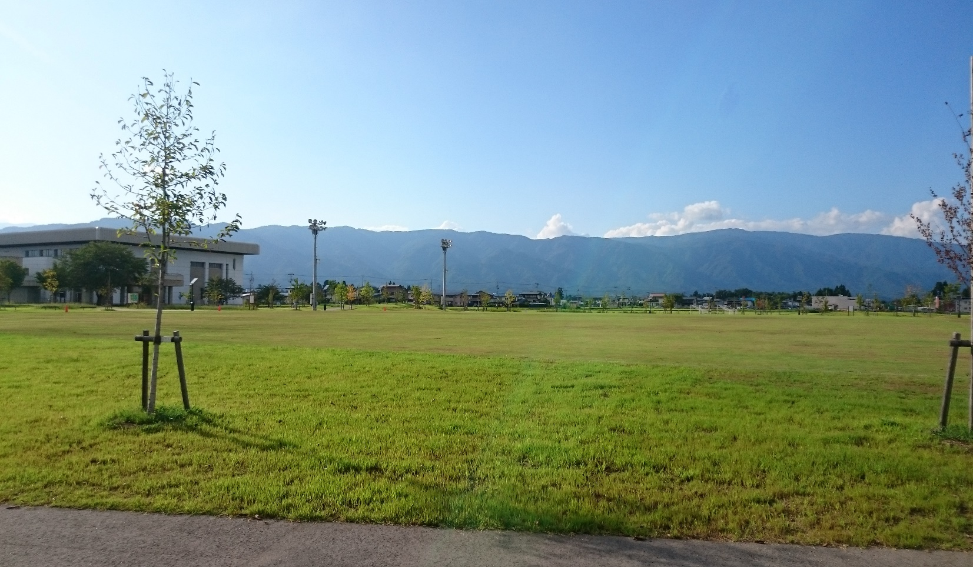

**花スポ・ワンデーフェスタ**

**コラボイベント！！**

12：30受付開始

12：50開会式

13：00グラスルーツフェスティバル開始

14：30終了　閉会式

当日のスケジュール（予定）

★主　　催　　山形県サッカー協会　　　　★主　　管　　山形県サッカー協会キッズ委員会

★後　　援　　長井市教育委員会(申請予定)　公益財団法人日本サッカー協会

★会　　場　　長井市生涯学習プラザ運動公園芝生広場

★参加資格　　小学1年生～3年生までの男女60名程度。

★申込方法　　下記必要事項をご記入の上、FAXまたはメールでご応募ください。

　　　　　　　①参加者氏名（ふりがな）　②性別　 ③生年月日　④学校名　⑤学年

⑥所属チーム名（未経験者はなし） ⑦住所　⑧保護者氏名　⑨緊急連絡先　⑩Eメールアドレス

★申込先　　メールアドレス 　jfa_grassroots**@yahoo.co.jp**

★申込期限　　9月13日（火）

★雨天時　　小雨決行。荒天により中止となる場合は11時に判断し、チームに所属している参加者には、チーム代表より連絡してもらいます。チームに所属していない参加者には、申し込み時にご記入いただいた連絡先に中止の連絡をします。

★その他　　フェスティバルに参加される選手・保護者の皆様の映像や写真を主催者・主管等で使用させていただく場合がございますので、予めご了承ください。

★参加費　　　５００円（当日受付時にお支払い下さい。）

★持ち物　　水筒・ボール（ボールを持っている方。なければ貸出致します。）

★障害保険　　主催者にて行事参加者障害保険に加入いたしますが、原則参加者の負傷については、主催者にて応急処置のみ行い、その後の対応は各個人でお願い致します。

**お問い合わせ先　　　山形県サッカー協会長井地区キッズ委員会　高橋080-6049-6012**

メール:jfa_grassroots**@yahoo.co.jp**

**天然芝！**

**JFAグラスルーツフェスティバル**

**in長井**

**★未経験者大歓迎★**

**※サッカー経験のないお子様も初心者中心のグループにて楽しんでいただけるイベントです！安心してご参加ください！**

**2016年**

**9月18日（日）**

**『グラスルーツフェスティバル』とは！？**

グラスルーツとは「草の根、民衆の」という意味があります。グラスルーツフェスティバルは誰でも気軽に

サッカーをより効果的に楽しむイベントです。